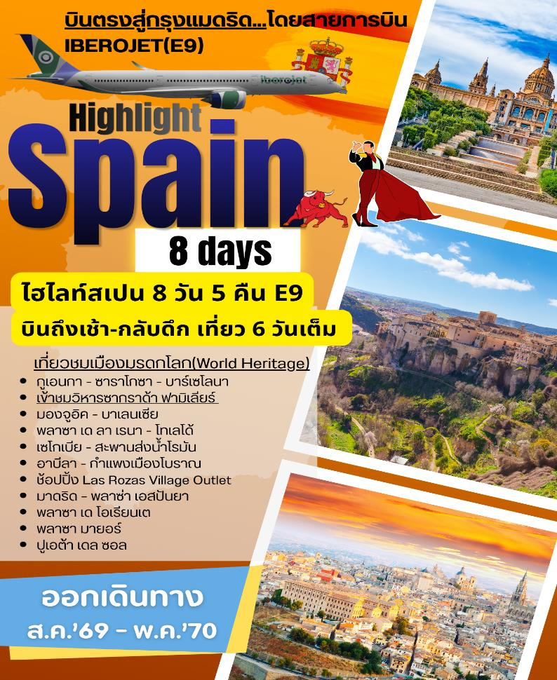
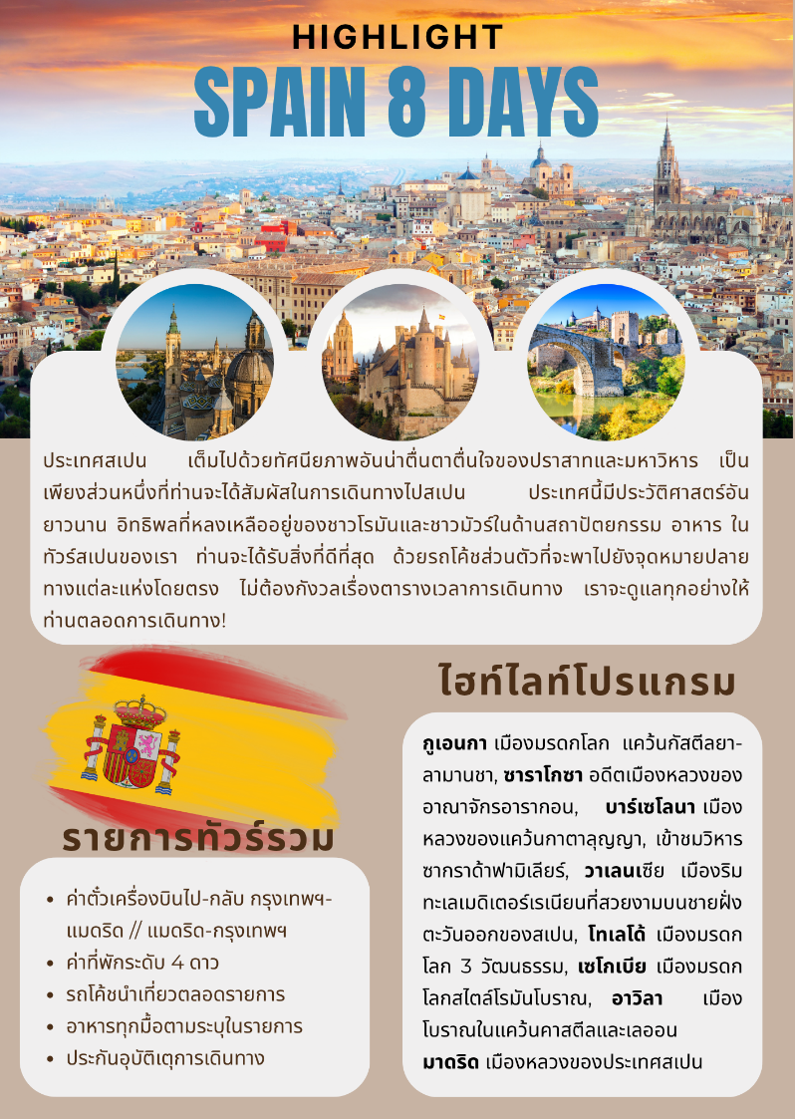
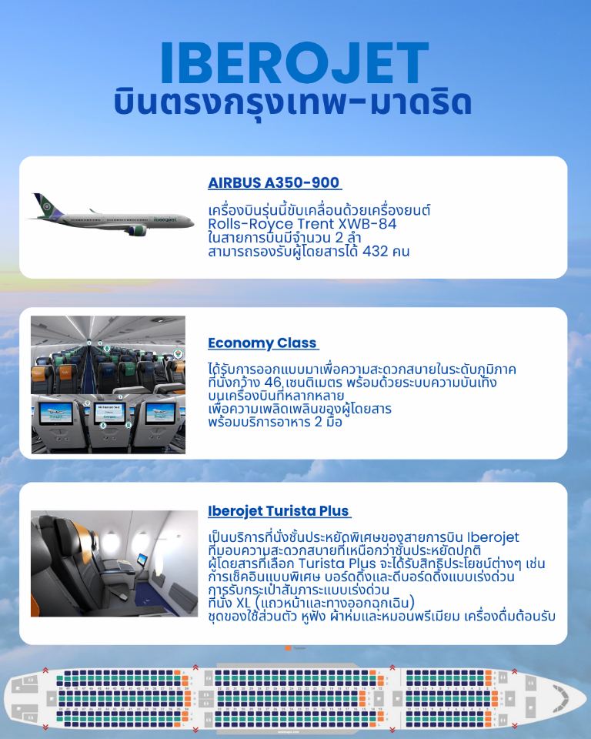
วันแรกของการเดินทาง (1) ท่าอากาศยานสุวรรณภูมิ - มาดริด (บินตรง)
15.30 สมาชิกทุกท่านพร้อมกัน ณ ท่าอากาศยานสุวรรณภูมิ อาคารผู้โดยสารขาออกระหว่างประเทศชั้น 4
เคาท์เตอร์สายการบินไอบีโร เจท (IBERO JET) เคาเตอร์ M/N เจ้าหน้าที่คอยดูแลเช็คสัมภาระและบัตรที่นั่งก่อนเดินทาง
18.45 ออกเดินทางสู่กรุงมาดริด ประเทศสเปน โดยเที่ยวบินที่ E9 846 (ประมาณ 12 ชั่วโมง)
วันที่สองของการเดินทาง (2) มาดริด - กูเอนกา - ซาราโกซา
02.50 เดินทางถึงสนามบินเมืองมาดริด ประเทศสเปน หลังผ่านการตรวจคนเข้าเมืองและศุลกากรแล้ว นำท่านออกเดินทางสู่ “กูเอนกา” (Cuenca) เพื่อรับประทานอาหารเช้า(พักผ่อนบนรถโค้ชระหว่างเดินทาง)
เช้า บริการอาหารมื้อเช้า ณ ภัตตาคารในโรงแรม หรือ ร้านอาหารเช้า แบบ บุฟเฟต์
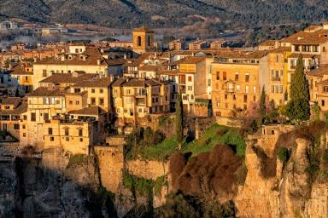
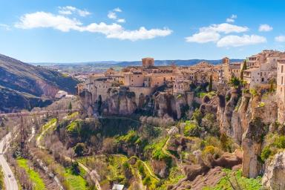
หลังอาหาร นำท่านเข้าชมเมือง “กูเอนกา” (Cuenca) (มรดกโลก) (170 กม.) เมืองมรดกโลกแห่งนี้ตั้งตระหง่านอยู่เหนือหุบเขาแม่น้ำอูเอการ์ (Huécar) ในแคว้นกัสตีลยา-ลามานชา สร้างขึ้นโดยชาวมัวร์ เป็นเมืองป้อมปราการยุคกลางที่ได้รับการอนุรักษ์ไว้อย่างดีเยี่ยม มีอาคารสำคัญมากมาย เช่น มหาวิหารโกธิกแห่งแรกของสเปน และบ้านแขวน (casas colgadas) อันโด่งดัง ซึ่งตั้งอยู่บนหน้าผาสูงชัน ที่มีถนนปูด้วยหินและอาคารเก่าแก่ ก็ยังมีด้านที่ทันสมัยและเป็นศูนย์กลางของศิลปะนามธรรม ความเก่าแก่และความใหม่ผสมผสานกันอย่างลงตัว ชมจัตุรัสกลางเมือง (Plaza Mayor) ที่มีศาลากลางเมืองแบบมีซุ้มโค้งและมหาวิหารที่สวยงาม ซึ่งเริ่มสร้างขึ้นในปลายศตวรรษที่ 12 ด้านหลังมหาวิหาร มีถนนที่นำไปสู่บ้านแขวน สัญลักษณ์ของเมืองกวนกา สมควรแก่เวลา เดินทางสู่เมืองซาราโกซา (Zaragoza) (290 กม.) แวะทานอาหารเที่ยงเมืองระหว่างทาง
เที่ยง บริการอาหารกลางวัน ณ ภัตตาคาร
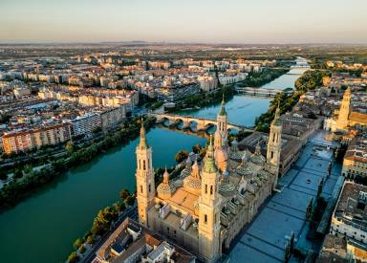
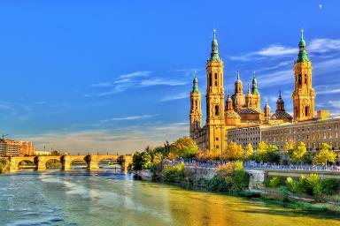
บ่าย หลังอาหารเดินทางต่อสู่เมือง ซาราโกซา (Zaragoza) ซึ่งเป็นเมืองหลวงในอดีตของอาณาจักรอารากอน ตั้งอยู่ทางภาคตะวันออกเฉียงเหนือของประเทศสเปนริมฝั่งแม่น้ำเอโบร ระหว่างทางท่านจะได้สัมผัสกับธรรมชาติของภูมิประเทศอันหลากหลายและงดงามแปลกตาของภูมิภาคสเปนตอนกลาง เมืองซาราโกซ่าได้รับการเสนอชื่อให้เป็นเมืองแห่งวัฒนธรรม (City of Culture) ของทวีปยุโรป นำท่านชม “มหาวิหารแม่พระแห่งเสาศักดิ์สิทธิ์” (Cathedral-Basilica of Our Lady of the Pillar) หรือที่รู้จักในนาม “ซานตา มาเรีย เดอร์ฟิลลาร์” โบสถ์บาโรกพระแม่มารีแห่งปิลาร์ อัญมณีแห่งศิลปะบาโรก สร้างขึ้นระหว่างศตวรรษที่ 17 และ 18 จากนั้นเดินเล่นชม “จัตุรัสปิลาร์” (Plaza Pillar) เป็นหนึ่งในสถานที่ที่มีชีวิตชีวาและเป็นที่นิยมที่สุดในเมืองซาราโกซา ใจกลางจัตุรัสเป็นที่ตั้งของมหาวิหารแม่พระแห่งเสาหลักอันงดงาม จัตุรัสแห่งนี้เป็นที่รู้จักกันในชื่อ "ห้องโถงของเมือง" และ "จัตุรัสแห่งมหาวิหาร" เนื่องจากมีมหาวิหารที่โดดเด่นที่สุดสองแห่งของซาราโกซาตั้งอยู่ ได้แก่ มหาวิหารแม่พระแห่งเสาหลัก และมหาวิหารเอลซัลวาดอร์ (Cathedral of El Salvador) และยังเป็นที่ตั้งของ ศาลาว่าการ และน้ำพุแห่งความเป็นสเปนอันงดงาม นอกจากนี้ยังประดับประดาด้วยอาคารศาลและอนุสาวรีย์อันโดดเด่นที่สร้างขึ้นเพื่อเป็นเกียรติแก่จิตรกรชาวสเปนชื่อดังอย่างโกยา
ค่ำ บริการอาหารค่ำ ณ ภัตตาคาร
ที่พัก: HOTEL DIAGONAL PLAZA หรือที่พักระดับใกล้เคียง
วันที่สามของการเดินทาง (3) ซาราโกซา - บาร์เซโลนา - สนามฟุตบอลคัมป์นู
เข้าชมวิหารซากราด้า ฟามิเลียร์ - จัตุรัสคาตาลุนย่า - ถนนลารัมบรา
เช้า บริการอาหารเช้า ที่ห้องอาหารของโรงแรม

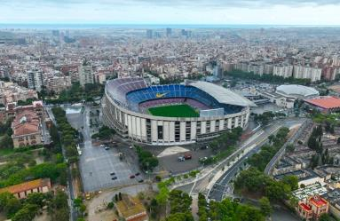
หลังอาหารเดินทางสู่ เดินทางสู่เมือง “บาร์เซโลน่า” (Barcelona) (300 กม.) เมืองหลวงของแคว้นกาตาลุญญา เป็นเมืองที่ใหญ่เป็นอันดับสองของสเปน เมืองอันสง่างามแห่งนี้เคยเป็นทั้งอาณานิคมพักผ่อนของชาวโรมัน ศูนย์กลางอำนาจทางทะเล ศูนย์กลางอุตสาหกรรม และต้นแบบของความทันสมัยของประเทศสเปน แวะซื้อของฝากของ “สนามฟุตบอลคัมป์นู” Camp Nou สนามฟุตบอลสโมสร “ทีมเจ้าบุญทุ่มบาร์เซโลน่า” หรือคุ้นเคยในอีกชื่อว่า “บาร์ซ่า” สโมสรฟุตบอลบาร์เซโลนาเป็นผู้ชนะเลิศในถ้วยยุโรปและสเปนอย่างมากมาย เป็นสโมสรสเปนที่ประสบความสำเร็จและมีความยิ่งใหญ่ระดับโลก (ขณะนี้สนามทีมบาร์ซ่า มีการรื้อถอนและปรับปรุง)
เที่ยง บริการอาหารกลางวัน ณ ภัตตาคาร
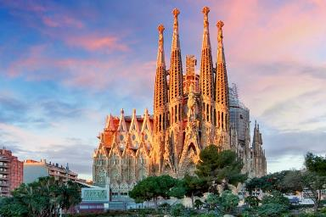
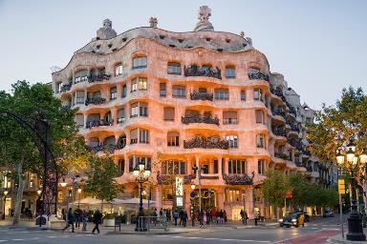
บ่าย หลังอาหารนำท่านเข้าชมภายใน “มหาวิหารซากราด้า แฟมิเลียร์” (Sagrada Familia) คือเป็นผลงานชิ้นเอกที่ยังสร้างไม่เสร็จของอันโตนิโอ เกดิ (Antoni Gaudí) โบสถ์แห่งนี้โดดเด่นด้วยสถาปัตยกรรมและการตกแต่งที่กล้าหาญและมีรูปทรงแบบออร์แกนิกทั้งภายนอกและภายใน เกาดีอุทิศเวลาให้กับการสร้างวิหารนี้ นานถึง 43 ปี “มหาวิหารซากราด้า แฟมิเลียร์” มีความสูงใหญ่ถึง 170 เมตร ถือเป็นสัญลักษณ์แห่งสิ่งศักดิ์สิทธิ์ของชาวคาตาลุญญ่าและประเทศสเปน จากนั้นนำท่านเก็บภาพบริเวณด้านหน้า “คาซา มิลา” (Casa Mila) อาคารอพาร์ทเม้นท์ซึ่งเป็นหนึ่งในผลงานชิ้นเอกของ Gaudi สถาปัตยกรรมที่แสดงถึงความ เชื่อมโยงระหว่างเกาดิกับธรรมชาติ

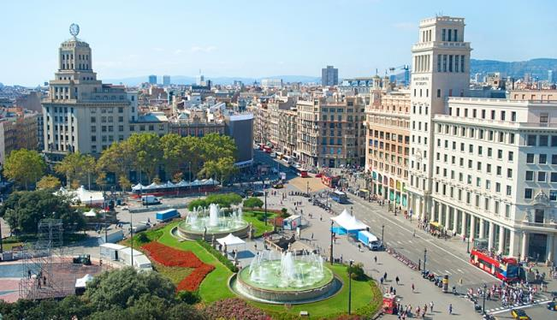
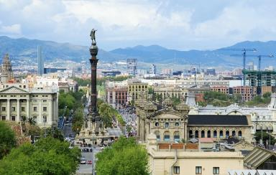
ซึ่งเป็นที่มาของแรงบันดาลใจสำหรับผลงานทั้งหมดของเขาซึ่งตั้งอยู่ในใจกลางบาร์เซโลนา สร้างมาตั้งแต่ปี 1906 – 1912 เป็นอพาร์ทเม้นท์หลังสุดท้ายที่ออกแบบโดยเกาดี เข้าสู่ “จัตุรัสกาตาลุญญา” (Plaça de Catalunya) จัตุรัสที่มีชีวิตชีวาแห่งนี้คือหัวใจของบาร์เซโลนา พื้นที่ทางภูมิศาสตร์ที่แบ่งเขตระหว่างย่านเมืองเก่า (Ciutat Vella) และย่านเมืองเก่า (Eixample) จัตุรัสกาตาลุญญาเต็มไปด้วยประวัติศาสตร์ มีศูนย์การค้าขนาดใหญ่และห้างสรรพสินค้ามากมาย อิสระให้ท่านช้อปปิ้งบนสายใหญ่ของบาร์เซโลนา “ถนนลารัมบลา” ย่านที่มีชื่อเสียงที่สุดของบาร์เซโลนา ที่มีความยาวเพียง 1.2 กิโลเมตรแต่มีสีสันเสน่ห์น่าประทับใจ ที่ปลายสุดถนนคืออนุสาวรีย์คริสโตเฟอร์ โคลัมบัส (Columbus Monument) เป็นเสาสูง 60 เมตร ด้านบนมีรูปปั้นสำริดสูง 7 เมตร อนุสาวรีย์นี้สร้างขึ้นสำหรับงาน 1888 Universal Exposition เพื่อเป็นเกียรติแก่การเดินทางครั้งแรกของคริสโตเฟอร์ ที่นี่เป็นจุดที่เชื่อกันว่าเขาเดินทางกลับมาจากโลกใหม่ (New World) อีกด้วย โดยรูปปั้นชี้ออกไปทางทะเล อิสระให้ท่านเลือกซื้อสินค้าและเสื้อผ้าแบรนด์เนมทั้ง H&M, ZARA, BENETON, TOPSHOP หรือจะช้อปปิ้งสินค้าแบรนด์เนมชั้นนำซึ่งมีร้านตั้งอยู่ตลอดแนวถนน “Passeig de gracia” ท่านสามารถเลือกซื้อสินค้าอาทิ LOUIS VUITTON, CHANEL, GUCCI, LOEWE และอื่นๆ อีกมากมาย
ค่ำ บริการอาหารค่ำ ณ ภัตตาคาร มื้อพิเศษ...ข้าวผัดสเปนรสเลิศ
พักที่: ALEXANDRE FIARA CONGRESS HOTE หรือที่พักระดับใกล้เคียง
วันที่สี่ของการเดินทาง (4) บาร์เซโลนา - มองจูอิค - บาเลนเซีย
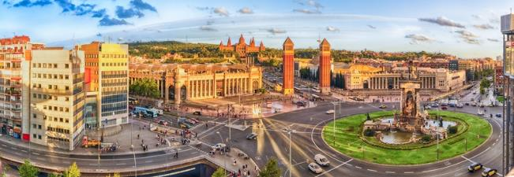
เช้า บริการอาหารเช้า ที่ห้องอาหารของโรงแรม
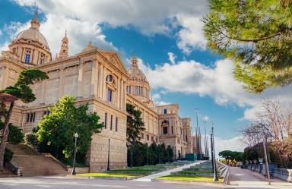
หลังอาหารเดินทางสู่เนินเขา “มองต์จูอิค” (Montjuic) นำท่านชมวิวทิวทัศน์ของกรุงบาร์เซโลน่าจากลานด้านหน้าพิพิธภัณฑ์ศิลปะแห่งชาติคาตาลัน (Museu Nacional d'Art de Catalunya) ซึ่งตั้งอยู่ในพระราชวังแห่งชาติมงต์จูอิก ที่โดดเด่นในด้านงานศิลปะโรมาเนสก์ พระราชวังแห่งชาติมงต์จูอิกเป็นที่ตั้งของพิพิธภัณฑ์มาตั้งแต่ปี 1934 ชมวิว ปลาซ่า เดสปันญ่า (Plaça d'Espanya) เป็นหนึ่งในจัตุรัสที่สำคัญและใหญ่ที่สุดของบาร์เซโลนา ตั้งอยู่ที่เชิงเขามองต์จูอิค เป็นจุดเชื่อมต่อการคมนาคมที่สำคัญ โดดเด่นด้วยน้ำพุสวยงามตรงกลาง หอคอยเวนิสคู่ (Venetian Towers) และอยู่ใกล้กับศูนย์การค้า Arenas de Barcelona ซึ่งเคยเป็นสนามสู้วัวกระทิง เดินทางสู่ เมืองบาเลนเซีย (Valencia) (340 กม.)
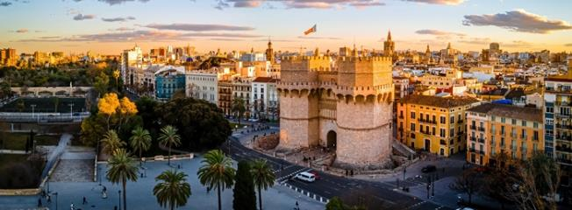
เที่ยง บริการอาหารกลางวัน ณ ภัตตาคาร
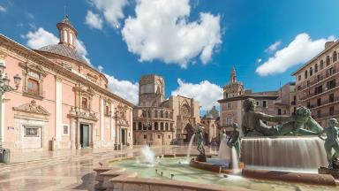
บ่าย หลังอาหารนำท่านชมย่านเมืองเก่าที่จัตุรัส “พลาซา เด ลา เรนา” (Plaza de la Reina) ซึ่งมีอาคารประวัติศาสตร์หลายแห่ง เช่น มหาวิหารวาเลนเซีย (Valencia Cathedral) เป็นหนึ่งในแลนด์มาร์คที่โดดเด่นที่สุดของเมือง สร้างขึ้น ระหว่างศตวรรษที่ 13 ถึง 15 บนซากปรักหักพังของวิหารโรมันสิ่งที่ทำให้มหาวิหารแห่งนี้พิเศษอย่างแท้จริงคือสมบัติล้ำค่าที่เก็บรักษาไว้ ตั้งแต่ภาพวาดในยุคฟื้นฟูศิลปวิทยาการตอนต้นของสเปน ไปจนถึงจอกศักดิ์สิทธิ์ที่ถูกเก็บรักษาไว้ในโบสถ์น้อยที่มีชื่อเดียวกันภายในมหาวิหาร, หอระฆังมิเกเลเต (Miguelete Tower) เป็นหอระฆังอันเป็นสัญลักษณ์ของมหาวิหารวาเลนเซีย สร้างขึ้นระหว่างปี 1381 ถึง 1424, โบสถ์ซานตาคาตาลินา (The Church of Santa Catalina) เป็นหนึ่งในโบสถ์ที่เก่าแก่ที่สุดในเมือง การก่อสร้างย้อนกลับไปถึงยุคการยึดคืนดินแดนจากชาวมุสลิม
ค่ำ บริการอาหารมื้อค่ำ ณ ภัตตาคาร เมนูพิเศษ ข้าวผัดสเปนหมึกดำ
พักที่: HOTEL MAR CAMARENA, VALENCIA หรือที่พักระดับใกล้เคียง
วันที่ห้าของการเดินทาง (5) บาเลนเซีย - โทเลโด - มาดริด
เช้า บริการอาหารเช้า ที่ห้องอาหารของโรงแรม
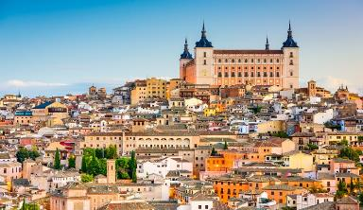
หลังอาหารเดินทางสู่เมือง “โทเลโด้” (Toledo) (390 กม.) เมืองโตเลโดได้รับการขึ้นทะเบียนเป็นมรดกโลกโดยยูเนสโกในปี 1986 เป็นเมืองพิพิธภัณฑ์ที่โดดเด่นซึ่งมรดกอันล้ำค่าส่วนใหญ่มาจากชาวยิว มุสลิม และคริสเตียนที่อาศัยอยู่ที่นั่น ทำงานและปฏิบัติตามศาสนาของตนเคียงข้างกัน ประตูเมืองเก่าหลายแห่งเป็นเครื่องหมายแสดงเส้นทางของกำแพงเมือง แต่ประตู Puerta de la Bisagra ซึ่งนำไปสู่เมืองเก่าและมีตราประจำเมืองของจักรวรรดิ เป็นเพียงประตูเดียวที่ยังคงรักษาสถาปัตยกรรมยุคกลางไว้ เป็นหนึ่งในประตูเมืองที่มีความสำคัญที่สุดของเมืองโตเลโด้ ประเทศสเปน ตั้งอยู่ทางทิศเหนือของย่านเมืองเก่า ซึ่งสร้างขึ้นในศตวรรษที่ 10 สร้างด้วยหินที่แข็งแรงได้สัดส่วน โค้งเป็นรูปเกือกม้า และค่อยๆลดหลั่น ได้รูปสวยงาม ทุกๆ แห่งของเมืองโตเลโด้
เที่ยง บริการอาหารมื้อกลางวัน ณ ภัตตาคาร

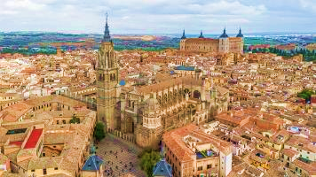
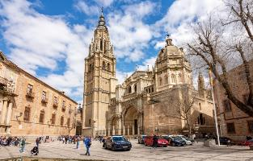
บ่าย หลังอาหารนำท่านเข้าชมย่านเมืองเก่า จะได้ชื่นชมกับความแตกต่างของสถาปัตยกรรมแบบอารบิค, มูเดฆาร์, กอธิค และเรอเนสซองส์ ชม (ภายนอก) “มหาวิหารแห่งโทเลโด้” สไตล์โกธิกที่ถือว่ายิ่งใหญ่และสวยงามที่สุดแห่งหนึ่งของโลก ซึ่งใช้เป็นที่ประทับขององค์สังฆราชแห่งสเปน ใช้เวลาก่อสร้าง 270 ปี จึงเสร็จสมบูรณ์ จากนั้นนำท่านเดินทางสู่ “เมืองมาดริด” (Madrid) มาดริดเป็นเมืองหลวงของสเปน และเป็นที่ประทับของราชวงศ์สเปน รวมถึงเป็นที่ตั้งของรัฐบาลสเปน เป็นเมืองมหานครที่ทันสมัย ​​เป็นศูนย์กลางทางเศรษฐกิจและอุตสาหกรรมของสเปน และด้วยประชากรเกือบ 3.5 ล้านคน จึงเป็นเมืองที่ใหญ่ที่สุดในสเปน
ค่ำ บริการอาหารมื้อค่ำ ณ ภัตตาคาร
พักที่: NH HOTEL MADRID, IMDIGO HOTEL หรือที่พักระดับใกล้เคียง
วันที่หกของการเดินทาง (6) มาดริด - เซโกเบีย - สะพานส่งน้ำโรมัน - อาบีลา
ช้อปปิ้งที่ Las Rozas Village Outlet - มาดริด
เช้า บริการอาหารเช้า ที่ห้องอาหารของโรงแรม
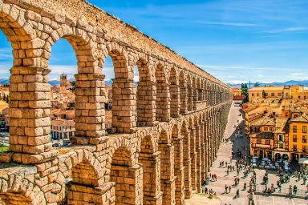
หลังอาหารเดินทางสู่เมือง “เซโกเบีย” (Segovia) (90 กม.) เมืองที่อยู่ทางตะวันตกเฉียงเหนือของแมดริด ได้รับการขึ้นทะเบียนเป็นเมืองมรดกโลกในปี 1985 โดยยูเนสโก เมืองเซโกเบียเป็นเมืองที่มีประวัติความเป็นมาเก่าแก่ นำทุกท่านชม “สะพานส่งน้ำโรมัน” (Acueducto de Segovia) ที่สร้างขึ้นตั้งแต่ศตวรรษที่ 1 โดยไม่มีการใช้กาวหรือวัสดุเชื่อมหินแต่ละก้อนแต่อย่างใด จึงได้รับการยกย่องว่าเป็นสิ่งก่อสร้างทางวิศวกรรมโดยชาวโรมันที่สำคัญที่สุดของสเปน และยังมีสภาพสมบูรณ์ที่สุดอีกด้วย รางส่งน้ำประกอบขึ้นจากหินแกรนิตกว่า 25,000 ก้อน มีความยาว 818 เมตร มีโค้ง 170 โค้ง จุดที่สูงที่สุดสูงถึง 29 เมตร จุดเริ่มต้นของรางส่งน้ำนี้ เริ่มตั้งแต่นอกเมือง แล้วลำเลียงส่งน้ำเข้ามาในเมือง รางส่งน้ำแห่งนี้ถือได้ว่าเป็นสัญลักษณ์ของเมืองเซโกเบีย และเป็นไฮไลท์หลักของเมือง นำท่านชมเขตเมืองเก่าของเซโกเบีย

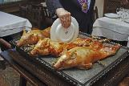
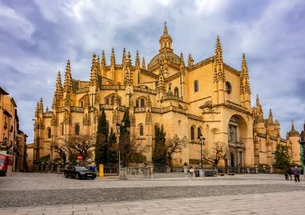
มีลักษณะเป็นซอกซอยเล็กๆ บางซอยถนนปูด้วยหินก้อนใหญ่ๆ ให้ความรู้สึกเหมือนหลุดเข้าไปในยุคโบราณ ในตัวเมืองมีโบสถ์ มีพิพิธภัณฑ์ที่น่าสนใจ มีทั้งสถาปัตยกรรมแบบโรมัน ยิว คริสต์ นำท่านชม(ภายนอก) มหาวิหารซานตามาเรียแห่งเซโกเบีย (Catedral de Santa María) มหาวิหารแห่งนี้เป็นมหาวิหารสไตล์โกธิคแห่งสุดท้ายที่สร้างขึ้นในสเปน (สร้างขึ้นในปี 1768) จากนั้นเดินทางสู่เมืองอาวิลา (Ávila) (66 กม.)
เที่ยง บริการอาหารมื้อกลางวัน ณ ภัตตาคาร เมนูพิเศษ หมูหันสเปน ต้นตำหรับ(Suckling Pig of Segovia)
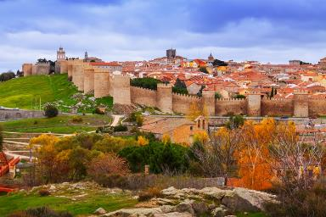
บ่าย หลังอาหารนำท่านชมเมือง อาวิลา (Avilla)(มรดกโลก) (87 กม.) เมืองโบราณอันเก่าแก่ ซึ่งตั้งอยู่ในแคว้นคาสตีลและเลออน ซึ่งเป็นหนึ่งในสิบเจ็ดแคว้นปกครองตนเองของประเทศสเปน ก่อตั้งขึ้นในศตวรรษที่ 11 เพื่อปกป้องดินแดนของสเปนจากชาวมัวร์ เมืองแห่งนี้ซึ่งได้รับสมญานามว่า “เมืองแห่งนักบุญและหิน” เป็นบ้านเกิดของนักบุญเทเรซา และเป็นสถานที่ฝังศพของโทร์เกมาดา มหาปุโรหิตแห่งศาลสืบสวนศรัทธา ได้คงไว้ซึ่งความเรียบง่ายแบบยุคกลาง ความบริสุทธิ์ของรูปแบบนี้ยังคงเห็นได้ในมหาวิหารสไตล์โกธิกและกำแพงป้อมปราการ ซึ่งมีหอคอยทรงครึ่งวงกลม 82 แห่งและประตู 9 แห่ง ถือว่าเป็นสิ่งก่อสร้างที่สมบูรณ์ที่สุดในสเปน ชมกำแพงเมืองยุคกลางของเมืองอาวิลา สร้างขึ้นในช่วง ศตวรรษที่ 11 เพื่อป้องกันดินแดนสเปนจากพวกมัวร์ (Moors) ชมพลาซ่า เดอ ซานตา เทเรซา (La Plaza de Santa Teresa) โดยที่นี่จะเป็นที่ตั้งของรูปปั้นสีขาวบริสุทธิ์ของแม่ชีเทเรซ่า ซึ่งถือว่าเป็นผู้อุทิศตนและมีบทบาทสำคัญในการปฏิรูปศาสนาในเมืองนี้ จากนั้นนำทุกท่านเดินทางสู่ Las RozasVillage อิสระท่านช้อปปิ้งสินค้าแบรนด์เนมชั้นนำมากมาย อาทิ Armani, Burberry, Calvin Klein, Coach , Escada, FC Barcelona official store, Gucci, Guess, Hugo Boss, Kipling, L’OCCITANE, Levi’s, Lacoste, Loewe, Michael Kors, Nike, POLO, PUMA, Ray-Ban, Samsonite, Superdry, Swarovski, Swatch, TAGHEUER, Tommy Hilfiger, The North Face, Timberland, TUMI, Versace, Zwiliing, Zegna ฯลฯ
*** อาหารเย็นอิสระตามอัธยาศัย เพื่อสะดวกกับการช้อปปิ้ง ***
พักที่: NH HOTEL MADRID, IMDIGO HOTEL หรือที่พักระดับใกล้เคียง
วันที่เจ็ดของการเดินทาง (7) มาดริด – สนามฟุตบอลซานเตียโก้เบอร์นาบิล
พลาซ่าเอสปันยา - พลาซา เดโอเรียนเต - พลาซามายอร์–ปูเอต้า เดล ซอล-เดินทางกลับ
เช้า บริการอาหารเช้า ที่ห้องอาหารของโรงแรม
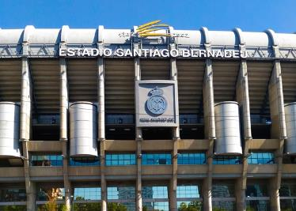
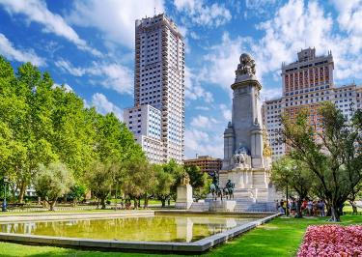
หลังอาหารเดินทางสู่ “สนามฟุตบอลซานเตียโก้เบอร์นาบิล” (Estadio Santiago Bernabéu) ของทีมราชันชุดขาว “รีลมาดริด” ซึ่งเป็นสนามฟุตบอลที่มีชื่อเสียงระดับโลก ให้ท่านได้เลือกซื้อเลือกชมสินค้ามากมายอาทิเช่น ผ้าพันคอ, หมวก, เสื้อฟุตบอล, ลูกฟุตบอล, แก้วน้ำ, มาสคอตของทีม ฯลฯ ซึ่งเป็นสินค้าของแท้จากสโมสรรีลแมดริดไว้เป็นที่ระลึก จากนั้นเดินทางสู่ “พลาซ่า เอสปันยา” (La Plaza de España) จัตุรัสใจกลางกรุงมาดริดแห่งนี้ เป็นที่ตั้งของอนุสาวรีย์น้ำพุอันน่าประทับใจของ “มิเกล เด เซร์บันเตส” (Monumento Cervantes) เพื่อเป็นการระลึกครบรอบ 300 ปีแห่งการเสียชีวิตของเซร์บันเตส อนุสาวรีย์นี้แสดงภาพดอน กิโฆเต้บนหลังม้า และข้างๆ เขาคือซานโช ปันซา ผู้เป็นสหายที่แยกจากกันไม่ได้ และด้านหลังเขาบนแท่นสูงคือมิเกล เด เซร์บันเตส ปัจจุบันเป็นหนึ่งในสัญลักษณ์ของมาดริด จากนั้น ชม (ภายนอก) “พระราชวังหลวง (Royal Palace) ซึ่งตั้งอยู่บนเนินเขาริมฝั่งแม่น้ำแมนซานาเรส มีความสวยงามโอ่อ่าอลังการไม่แพ้พระราชวังอื่นๆในทวีปยุโรป พระราชวังหลวงแห่งนี้ถูกสร้างในปี ค.ศ. 1738 ด้วยหินทั้งหลังในสไตล์บาร็อคโดยการผสมผสานระหว่างศิลปะแบบฝรั่งเศสและอิตาเลียน ชม “จัตุรัสพลาซา เด โอเรียนเต” (Plaza de Orient) ซึ่งเป็นที่ตั้งของอนุสาวรีย์พระเจ้าฟิลิปที่ 4 หนึ่งในกลุ่มสถาปัตยกรรมที่ยิ่งใหญ่และ

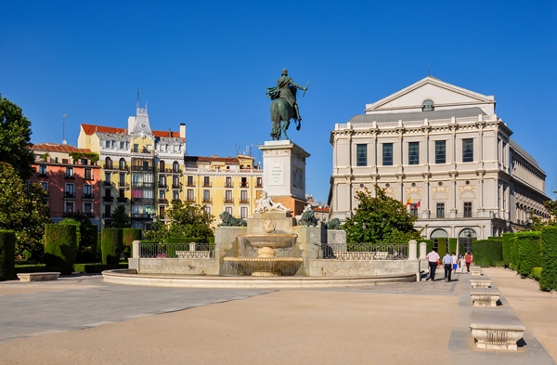
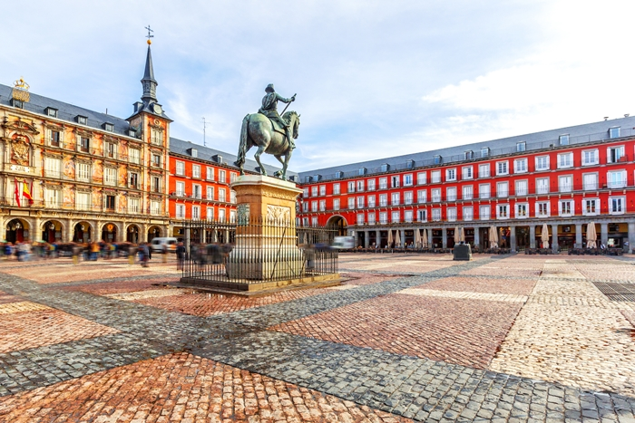
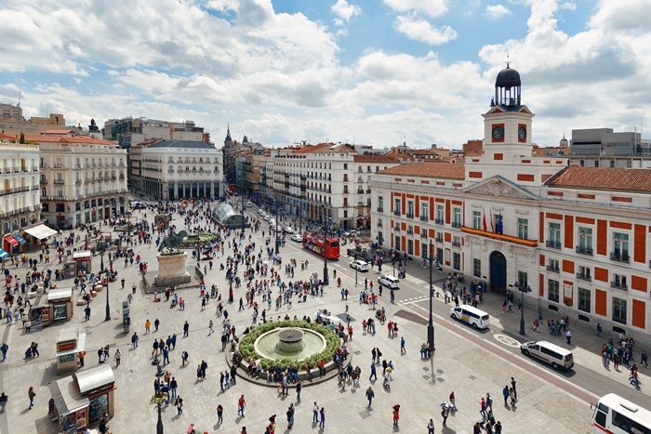
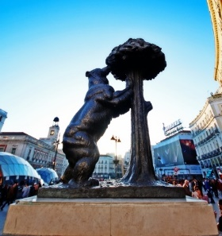
สวยงามที่สุดในมาดริด ด้วยการผสานรวมอย่างลงตัวกับพระราชวังและโรงละครหลวง สวนที่ได้รับการออกแบบอย่างพิถีพิถัน กลายเป็นพิพิธภัณฑ์ประติมากรรม ด้วยรูปปั้นของพระมหากษัตริย์สเปนต่างๆ จำนวน 20 พระองค์ที่เรียงรายอยู่โดยรอบ
เที่ยง บริการอาหารมื้อกลางวัน ณ ภัตตาคาร
บ่าย หลังอาหารนำท่านชม “จัตุรัสพลาซา มายอร์” ศูนย์กลางทางสังคมของเมืองมาตั้งแต่สร้างเสร็จในปี 1619 ตลาดขายผลผลิตกลางแจ้งในยุคกลาง อย่างไรก็ตาม นับตั้งแต่มีการสร้างอาคารหลังแรกในปี 1580 ที่นี่ก็เคยใช้จัดงานแข่งวัวกระทิง งานแห่ศพ และพิธีการของราชวงศ์ ตลอดหลายปีที่ผ่านมา ที่นี่ถูกไฟไหม้หลายครั้งจนอาคารที่เหลืออยู่ส่วนใหญ่มีอายุเก่าแก่กว่าปี 1790 จัตุรัสล้อมรอบด้วยอาคารที่มีซุ้มโค้งอันงดงาม มีอนุสาวรีย์พระเจ้าฟิลิปที่ 3 ตั้งตระหง่านอยู่ใจกลางจัตุรัส จากนั้นเข้าสู่ย่าน “ปูเอต้าเดลซอล” (Puerta del Sol) หรือประตูพระอาทิตย์ ตั้งอยู่ใจกลางเมืองและพลุกพล่านซึ่งเป็นสัญลักษณ์ของกรุงมาดริด โดยเป็นที่ที่ถนนเก่าแก่และพลุกพล่านที่สุดของเมืองมาบรรจบกันจัตุรัสใจกลางเมืองเดินชมความสวยงามของสถาปัตยกรรมแบบสเปน ถ่ายรูปกับอนุสาวรีย์หมีกับต้นมาโดรนาอันเป็นสัญลักษณ์ของเมือง
17.00 เดินทางสู่สนามบินมาดริด มีเวลาให้ท่านทำคืนภาษี (Tax Refund)
21.45 ออกเดินทางสู่กรุงเทพฯโดยสายการบินไอบีโร เจท เที่ยวบินที่ E9 845 (บินตรง)
วันที่แปดของการเดินทาง (8) สนามบินสุวรรณภูมิ (กรุงเทพฯ)
15.40 น. เดินทางถึงท่าอากาศยานสุวรรณภูมิ / โดยสวัสดิภาพพร้อมความประทับใจ
********** HIGHLIGHT SPAIN 8 DAYS (E9) **********

*** หมายเหตุ โปรแกรมการเดินทางอาจเปลี่ยนแปลงได้ตามความเหมาะสม เนื่องจากสภาพ ลม ฟ้า อากาศ การจราจร การล่าช้าของสายการบิน และสถานการณ์ในต่างประเทศที่ทางคณะเดินทางในขณะนั้น เพื่อความเหมาะ และความปลอดภัยในการเดินทาง บริษัทฯ ได้มอบหมายให้ หัวหน้าทัวร์ผู้นำทัวร์ มีอำนาจตัดสินใจ ณ ขณะนั้นทั้งนี้การตัดสินใจ จะคำนึงถึงความเป็นไปได้ ความเหมาะสม และผลประโยชน์ของหมู่คณะเป็นสำคัญ
อัตราค่าบริการ
กำหนดการเดินทาง | ผู้ใหญ่  พักห้องละ 2 ท่าน | เด็กอายุต่ำกว่า 12 ปี  พักกับผู้ใหญ่ 1 ท่าน | เด็กอายุต่ำกว่า 12 ปี  พักกับผู้ใหญ่ 2 ท่าน  (เสริมเตียง) | พักเดี่ยว  ชำระเพิ่ม
07 – 14 ส.ค.69 | 75,900 | 75,900 | 75,900 | 17,900
18 – 25 ก.ย.69 | 75,900 | 75,900 | 75,900 | 17,900
09 – 16 ต.ค.69 | 75,900 | 75,900 | 75,900 | 17,900
16 – 23 ต.ค.69 | 75,900 | 75,900 | 75,900 | 17,900
23 – 30 ต.ค.69 | 75,900 | 75,900 | 75,900 | 17,900
20 – 27 พ.ย.69 | 72,900 | 72,900 | 72,900 | 17,900
25 ธ.ค.69 – 01 ม.ค.70  “เทศกาลปีใหม่ 2570” | 85,900 | 85,900 | 85,900 | 17,900
22 – 29 ม.ค.70 | 72,900 | 72,900 | 72,900 | 17,900
12 – 19 ก.พ.70 | 75,900 | 75,900 | 75,900 | 17,900
19 – 26 มี.ค.70 | 75,900 | 75,900 | 75,900 | 17,900
09 – 16 เม.ย.70  “เทศกาลสงกรานต์” | 80,900 | 80,900 | 80,900 | 17,900
30 เม.ย. – 07 พ.ค.70 | 75,900 | 75,900 | 75,900 | 17,900
28 พ.ค. – 04 มิ.ย.70 | 75,900 | 75,900 | 75,900 | 17,900
* คณะออกเดินทางได้เมื่อมีจำนวนผู้เดินทางครบ 15 ท่านเท่านั้น *
ต้องการเดินทางโดยชั้นธุรกิจ (Business Class) กรุณาสอบถามราคาเพิ่มเติม

อัตราค่าบริการนี้รวม
- ค่าตั๋วเครื่องบินไป-กลับ กรุงเทพฯ-แมดริด // แมดริด-กรุงเทพฯ
- ค่ารถปรับอากาศนำเที่ยวตามระบุไว้ในรายการ พร้อมคนขับรถที่ชำนาญเส้นทาง กฎหมายในยุโรปไม่อนุญาตให้คนขับรถเกิน 12 ช.ม./วัน
- โรงแรมที่พักตามระบุหรือเทียบเท่าในระดับเดียวกัน โรงแรมส่วนใหญ่ในยุโรปจะไม่มีเครื่องปรับอากาศ เนื่องจากอยู่ในแถบที่มีอุณหภูมิต่ำและราคาโรงแรมจะปรับขึ้น 3-4 เท่าตัว หากวันเข้าพักตรงกับงานเทศกาล หรือการประชุมต่างๆ อันเป็นผลที่ทำให้ต้องมีการปรับเปลี่ยนย้ายเมือง โดยคำนึงถึงความเหมาะสมเป็นหลัก
- ค่าอาหารที่ระบุในรายการ ให้ท่านได้เลิศรสกับอาหารท้องถิ่นในแต่ละประเทศ
- ค่าบริการนำทัวร์โดยหัวหน้าทัวร์ผู้มีประสบการณ์นำเที่ยวให้ความรู้ และคอยดูแลอำนวยความสะดวกตลอดการเดินทาง
- ค่าประกันอุบัติเหตุในการเดินทางวงเงินท่านละ 1,000,000 บาท (ตามเงื่อนไขกรมธรรม์) หากท่านอายุเกิน 75 ปี หรือไม่ได้เดินทางไปและกลับพร้อมกรุ๊ป ท่านต้องซื้อประกันเดี่ยวเพิ่ม
อัตราค่าบริการนี้ไม่รวม
- ค่าภาษีมูลค่าเพิ่ม 7 % และค่าภาษีหัก ณ ที่จ่าย 3 %
- ค่าธรรมเนียมในการยื่นวีซ่ายุโรปหรือกลุ่มเชงเก้นวีซ่า และค่าธรรมเนียมวีซ่า ทางสถานทูตไม่คืนให้ท่าน ไม่ว่าท่านจะผ่านการพิจารณาหรือไม่ก็ตาม (6,900 บาท)
- ค่าทิปหัวหน้าทัวร์ วันละ 100 บาท / วัน / ท่าน หรือ ท่านละ 800 บาท
- ค่าทิปพนักงานขับรถ บริกร และไกด์ท้องถิ่นตลอดการเดินทางวันละ 3 ยูโร ต่อท่าน ต่อวัน (18 ยูโร)
- ค่าใช้จ่ายส่วนตัว อาทิ ค่าโทรศัพท์ ค่าซักรีด ค่าเครื่องดื่มและอาหารนอกเหนือจากที่ระบุในรายการ
- ค่าผกผันของภาษีน้ำมันที่ทางสายการบินแจ้งเปลี่ยนแปลงกะทันหัน
เงื่อนไขการสำรองที่นั่ง และการชำระเงิน
- กรุณาจองล่วงหน้าพร้อมชำระงวดแรก 40,000 บาท เมื่อจอง พร้อมแฟกซ์สำเนาหน้าหนังสือเดินทาง Passport มายังบริษัท และค่าใช้จ่ายส่วนที่เหลือกรุณาชำระก่อนการเดินทางไม่น้อยกว่า 20 วัน มิฉะนั้นจะถือว่าท่านยกเลิกการเดินทาง
- เนื่องจากรายการทัวร์นี้เป็นแบบเหมาจ่ายเบ็ดเสร็จ หากท่านสละสิทธิ์การใช้บริการใดๆตามรายการ หรือถูกปฏิเสธการเข้า และออกประเทศไม่ว่าในกรณีใดก็ตาม บริษัทฯ ขอสงวนสิทธิ์ไม่คืนเงินในทุกกรณี
- บริษัทฯ ขอสงวนสิทธิ์ยกเลิกการเดินทางก่อนล่วงหน้า 10 วัน ซึ่งจะเกิดขึ้นได้ก็ต่อเมื่อไม่สามารถทำกรุ๊ปได้อย่างน้อย 15 ท่าน และหรือ ผู้ร่วมเดินทางในคณะไม่สามารถผ่านการพิจารณาวีซ่าได้ครบ 15 ท่าน ซึ่งในกรณีนี้ ทางบริษัทฯ ยินดีคืนเงินให้ทั้งหมดหักค่าธรรมเนียมวีซ่า หรือจัดหาคณะทัวร์อื่นให้ ถ้าท่านต้องการ
- บริษัทฯ ขอสงวนสิทธิ์ที่จะเปลี่ยนแปลงรายละเอียดบางประการในทัวร์นี้ เมื่อเกิดเหตุจำเป็น สุดวิสัย จนไม่อาจแก้ไขได้ และจะไม่รับผิดชอบใดๆ ในกรณีที่สูญหาย สูญเสียหรือได้รับบาดเจ็บ ที่นอกเหนือความ รับผิดชอบของหัวหน้าทัวร์และเหตุสุดวิสัยบางประการเช่น การนัดหยุดงาน ภัยธรรมชาติ การจลาจล ต่างๆ
- เมื่อท่านได้ชำระเงินมัดจำหรือทั้งหมด ไม่ว่าจะเป็นการชำระผ่านตัวแทนของบริษัทฯ หรือชำระโดยตรงกับทางบริษัทฯ ทางบริษัทฯ จะขอถือว่าท่านรับทราบและยอมรับในเงื่อนไขต่างๆของบริษัทฯ ที่ได้ระบุไว้โดยทั้งหมด
หมายเหตุ
- บริษัทฯ จะทำการยื่นวีซ่าของท่านก็ต่อเมื่อในคณะมีผู้สำรองที่นั่งครบ 15 ท่าน และได้รับคิวการตอบรับจากทางสถานทูต เนื่องจากบริษัทฯ จะต้องใช้เอกสารต่างๆที่เป็นกรุ๊ปในการยื่นวีซ่า อาทิ ตั๋วเครี่องบิน ห้องพักที่คอนเฟิร์มมาจากทางยุโรป ประกันการเดินทาง ฯลฯ ทางท่านจะต้องรอให้คณะครบ 15 ท่าน จึงจะสามารถยื่นวีซ่าให้กับทางท่านได้อย่างถูกต้อง
- หากในช่วงที่ท่านเดินทางคิววีซ่ากรุ๊ปในการยื่นวีซ่าเต็ม ทางบริษัทต้องขอสงวนสิทธิ์ในการยื่นวีซ่าเดี่ยว ซึ่งทางท่านจะต้องเดินทางมายื่นวีซ่าด้วยตัวเอง ตามวัน และเวลานัดหมายจากทางสถานทูต โดยมีเจ้าหน้าที่ของบริษัทคอยดูแล และอำนวยความสะดวก
- เอกสารต่างๆที่ใช้ในการยื่นวีซ่าท่องเที่ยวทวีปยุโรป ทางสถานทูตเป็นผู้กำหนดออกมา มิใช่บริษัททัวร์เป็นผู้กำหนด ท่านที่มีความประสงค์จะยื่นวีซ่าท่องเที่ยวทวีปยุโรป กรุณาจัดเตรียมเอกสารให้ถูกต้อง และครบถ้วนตามที่สถานทูตต้องการ เพราะจะมีผลต่อการพิจารณาวีซ่าของท่าน บริษัททัวร์เป็นแต่เพียงตัวกลาง และอำนวยความสะดวกในการยื่นวีซ่าเท่านั้น มิได้เป็นผู้พิจารณาว่าวีซ่าให้กับทางท่าน
- กรณีวีซ่าที่ท่านยื่นไม่ผ่านการพิจารณา และคณะสามารถออกเดินทางได้ ท่านจะต้องเสียค่าใช้จ่ายจริงที่เกิดขึ้นดังต่อไปนี้
- ค่าธรรมเนียมการยื่นวีซ่าและค่าดำเนินการ ทางสถานทูตจะไม่คืนค่าธรรมเนียมใดๆทั้งสิ้นแม้ว่าจะผ่านหรือไม่ผ่านการพิจารณา
- ค่ามัดจำตั๋วเครื่องบิน หรือตั๋วเครื่องบินที่ออกมาจริง ณ วันยื่นวีซ่า ซึ่งตั๋วเป็นเอกสารที่สำคัญในการยื่นวีซ่า หากท่านไม่ผ่านการพิจารณา ตั๋วเครื่องบินถ้าออกตั๋วมาแล้วจะต้องทำการ REFUND โดยจะมีค่าธรรมเนียมที่ท่านต้องถูกหักบางส่วน และส่วนที่เหลือจะคืนให้ท่านภายใน 45-60 วัน (ตามกฎของแต่ละสายการบิน) ถ้ายังไม่ออกตั๋วท่านจะเสียแต่ค่ามัดจำตั๋วตามจริงเท่านั้น
- ค่าห้องพักในทวีปยุโรป ถ้าคณะออกเดินทางได้ และท่านไม่ผ่านการพิจารณาวีซ่า ตามกฎท่านจะต้องโดนค่ามัดจำห้องใน 2 คืนแรกของการเดินทางหากท่านไม่ปรากฏตัวตามวันที่เข้าพัก ทางโรงแรมจะต้องยึดค่าห้อง 100% ในทันที ทางบริษัทจะแจ้งให้ท่านทราบ และมีเอกสารชี้แจงให้ท่านเข้าใจ
- หากท่านผ่านการพิจารณาวีซ่า แล้วยกเลิกการเดินทางทางบริษัทขอสงวนสิทธิ์ในการยึดค่าใช้จ่ายทั้งหมด 100%
- ทางบริษัทเริ่มต้น และจบ การบริการ ที่สนามบินสุวรรณภูมิ กรณีท่านเดินทางมาจากต่างจังหวัด หรือต่างประเทศ และจะสำรองตั๋วเครื่องบิน หรือพาหนะอย่างหนึ่งอย่างใดที่ใช้ในการเดินทางมาสนามบิน ทางบริษัทจะไม่รับผิดชอบค่าใช้จ่ายในส่วนนี้ เพราะเป็นค่าใช้จ่ายที่นอกเหนือจากโปรแกรมการเดินทางของบริษัท ฉะนั้นท่านควรจะให้กรุ๊ป FINAL 100% ก่อนที่จะสำรองยานพาหนะ
- กรณีท่านที่ประสงค์พักแบบห้องสามเตียง (Triple Room) หากทางโรงแรมที่พักไม่สามารถจัดห้องพักแบบสามเตียงได้ อาจต้องเป็นเตียงเสริมแทน หรือ อาจต้องแยกเป็นห้องสองเตียง 1 ห้องและห้องเตียงเดียว 1 ห้อง ซึ่งมีค่าใช้จ่ายสำหรับค่าห้องเดียวทั้งนี้ทางลูกค้าต้องเป็นผู้จ่ายค่าห้องเดียวเอง (ทางบริษัทฯ ขอแนะนำให้พักสองห้อง)
- รูปภาพใช้ในการโฆษณาเท่านั้น

เงื่อนไขการยกเลิกการเดินทาง
- ยกเลิกการเดินทางก่อน 30 วันขึ้นไป คืนเงินค่าทัวร์เต็มจำนวน (ทางบริษัทขอเก็บค่าใช้จ่ายที่เกิดขึ้นจริงเพื่อการเตรียมการจัดนำเที่ยว เช่น ค่าตั๋วเครื่องบิน ค่าวีซ่า หรือค่าโรงแรม และอื่นๆที่จ่ายไปแล้วและเรียกคืนไม่ได้)
- ยกเลิกการเดินทาง 15 - 29 วัน ก่อนวันเดินทาง คืนเงินมัดจำ 50% (ทางบริษัทขอเก็บค่าใช้จ่ายที่เกิดขึ้นจริงเพื่อการเตรียมการจัดนำเที่ยว เช่น ค่าตั๋วเครื่องบิน ค่าวีซ่า หรือค่าโรงแรม และอื่นๆที่จ่ายไปแล้วและเรียกคืนไม่ได้)
- ยกเลิกการเดินทางน้อยกว่า 15 วัน ทางบริษัทขอสงวนสิทธิ์ เก็บค่าใช้จ่ายทั้งหมดตามราคาทัวร์ ที่ระบุไว้ในโปรแกรมทัวร์
- กรณีถูกปฏิเสธในการ เข้า-ออกประเทศ (เช่น ถูกเจ้าหน้าที่ตรวจคนเข้าเมือง หรือ ตม. ปฏิเสธการเดินทาง)ขอสงวนสิทธิ์ ไม่คืนเงินค่าใช้จ่ายทั้งหมด (ทางบริษัทขอเก็บค่าใช้จ่ายที่เกิดขึ้นจริงเพื่อการเตรียมการจัดนำเที่ยว เช่น ค่าตั๋วเครื่องบิน ค่าวีซ่า หรือค่าโรงแรม และอื่นๆที่จ่ายไปแล้วและเรียกคืนไม่ได้)
- กรณี เจ็บป่วย จนไม่สามารถเดินทางได้ ผู้เดินทางต้องมีหลักฐานใบรับรองแพทย์ ที่ระบุชัดเจนว่าอาการเจ็บป่วยนั้นรุนแรงจนแพทย์วินิจฉัยว่าไม่สามารถเดินทางได้จริง (ทางบริษัทขอเก็บค่าใช้จ่ายที่เกิดขึ้นจริงเพื่อการเตรียมการจัดนำเที่ยว เช่น ค่าตั๋วเครื่องบิน ค่าวีซ่า หรือค่าโรงแรม และอื่นๆที่จ่ายไปแล้วและเรียกคืนไม่ได้)
- กรณี ถูกปฏิเสธวีซ่าจากสถานทูต(วีซ่าไม่ผ่าน) ไม่สามารถเดินทางได้ (ทางบริษัทขอเก็บค่าใช้จ่ายที่เกิดขึ้นจริงเพื่อการเตรียมการจัดนำเที่ยว เช่น ค่าตั๋วเครื่องบิน ค่าวีซ่า หรือค่าโรงแรม และอื่นๆที่จ่ายไปแล้วและเรียกคืนไม่ได้)

เอกสารที่ใช้ประกอบในการยื่นวีซ่า VISA
(ทุกท่านต้องมาโชว์ตัวและสแกนนิ้วในวันยื่นวีซ่า)
- หนังสือเดินทาง (ตัวจริง) ที่เหลืออายุใช้งานไม่ต่ำกว่า 6 เดือน และมีว่างอย่างน้อย 3 หน้า
- รูปถ่ายสี ฉากหลังเป็นสีขาวเท่านั้น ขนาด 1.5 x 2 นิ้ว จำนวน 3 รูป (ต้องถ่ายไว้ไม่เกิน 6 เดือน) หน้าตรง ไม่สวมแว่นตา ไม่ยิ้มเห็นฟัน ไม่สวมใส่เครื่องประดับทุกชนิด ขึ้นอยู่กับประเทศที่จะเดินทาง
- หลักฐานแสดงสถานะการทำงาน 1 ชุด
*** กรณีค้าขาย/เจ้าของกิจการ : หลักฐานทางการค้า เช่น สำเนาใบรับรองจากกระทรวงพาณิชย์หรือใบทะเบียนการค้าที่มีชื่อผู้เดินทาง หรือหนังสือรับรองบริษัทฯDBD อายุย้อนหลังไม่เกิน 3 เดือน (นับจากวันที่จะยื่นวีซ่า)
*** กรณีพนักงานและผู้ถือหุ้น : หนังสือรับรองการทำงาน (ตัวจริง) เป็นภาษาอังกฤษ ระบุตำแหน่ง เงินเดือน และวันเริ่มงาน พร้อมสลิปเงินเดือน ย้อนหลัง 3 เดือน อายุย้อนหลังไม่เกิน 1 เดือน (นับจากวันที่จะยื่นวีซ่า)
- *** กรณีข้าราชการ: หนังสือรับรองจากต้นสังกัด (ตัวจริง) เป็นภาษาอังกฤษ ระบุตำแหน่ง เงินเดือน และวันเริ่มงานพร้อมสลิปเงินเดือน ย้อนหลัง 3 เดือน อายุย้อนหลังไม่เกิน 1 เดือน (นับจากวันที่จะยื่นวีซ่า)
- *** กรณีนักเรียนและนักศึกษา: หนังสือรับรองการเป็นนักเรียนหรือนักศึกษา (ตัวจริง) เป็นภาษาอังกฤษจากสถาบันที่ศึกษาอยู่ อายุย้อนหลังไม่เกิน 1 เดือน (นับจากวันที่จะยื่นวีซ่า)
- หนังสือแสดงการเคลื่อนไหวทางบัญชี (Bank Statement) (ตัวจริง) บัญชีออมทรัพย์ ย้อนหลัง 6 เดือน โดยต้องมีเลขที่บัญชีระบุอยู่ทุกหน้า ชื่อ-นามสกุล ภาษาอังกฤษ สะกดตรงตามหน้าพาสปอต (สถานทูตพิจารณาบัญชีออมทรัพย์เป็นอันดับแรก) แต่ในกรณีที่ยอดเงินในบัญชีออมทรัพย์ไม่ถึง 6 หลัก สามารถแนบ Statement สมุดบัญชีฝากประจำเพิ่มเติมในการยื่นได้) ( สถานทูตไม่รับบัญชีกระแสรายวัน )
- หนังสือรับรองจากธนาคาร แบงค์การันตี (สถานทูตพิจารณาบัญชีออมทรัพย์เป็นอันดับแรก) ภาษาอังกฤษ ในการออกจดหมายรับรองกรุณาระบุคำว่า TO WHOM IT MAY CONCERN แทนการใช้ชื่อแต่ละสถานทูต (เนื่องจากประเทศในยุโรปเข้าร่วมกลุ่มยูโรโซน) กรุณาสะกดชื่อให้ตรงกับหน้าพาสปอร์ต และหมายเลขบัญชีเล่มเดียวกับ Statement ระบุสกุลเงินยูโร EUR หรือ สกุลเงินตามประเทศที่ยื่นวีซ่า ที่ท่านจะใช้ยื่นวีซ่า โดยต้องทำแยกกัน ระบุตามชื่อผู้เดินทาง 1 ท่าน / 1 ฉบับ (ตัวจริง / ไม่สามารถถ่ายเอกสารได้ ) ในกรณีเป็น บิดา/มารดา/บุตร, สามี/ภรรยา และญาติ (สามารถรับรองค่าใช้จ่ายให้กันได้ แต่จะต้องแนบบัญชีส่วนตัวเองด้วย)
- กรณีเด็กอายุต่ำกว่า 20 ปีบริบูรณ์ หากเด็กไม่ได้เดินทางกับบิดา/มารดาคนใดคนหนึ่ง หรือบิดามารดาไม่ได้เดินทางทั้งสองคน ต้องมีจดหมายยินยอมให้เดินทางไปต่าง ประเทศจากบิดา & มารดา ซึ่งจดหมายต้องออกโดยที่ว่าการอำเภอ โดยระบุประเทศและวันเดินทาง (ตัวจริง)
- สำเนาบัตรประชาชน 1 ชุด / สำเนาทะเบียนบ้าน 1 ชุด / สำเนาสูติบัตร 1 ชุด (กรณีอายุต่ำกว่า 20 ปี)
- สำเนาทะเบียนสมรส / สำเนาทะเบียนหย่า / สำเนาใบมรณะบัตร (กรณีเป็นหม้าย) / สำเนาใบเปลี่ยนชื่อ-สกุล อย่างละ 1 ชุด (ถ้ามี)
- *** กรณีที่สถานทูตมีการเรียกสัมภาษณ์ กรุณาเตรียมเอกสารตัวจริงทั้งหมด ไปในวันนัดสัมภาษณ์ด้วย
- *** สถานทูตอาจมีการขอเอกสารอย่างอื่นเพิ่มเติม ตามดุลพินิจของสถานทูต อย่างกะทันหัน จึงขอความกรุณาเตรียมเอกสารเพิ่มเติมให้ครบถ้วน ตามที่สถานทูตขอ เพื่อความสะดวกในการพิจารณาอนุมัติออกวีซ่าสำหรับสถานทูต
- การบิดเบือนข้อเท็จจริงประการใดก็ตามอาจจะถูกระงับมิให้เดินทางเข้าประเทศในกลุ่มเชงเก้นเป็นการถาวร และถึงแม้ว่าท่านจะถูกปฏิเสธวีซ่าสถานทูตไม่คืนค่าธรรมเนียมที่ได้ชำระไปแล้วและหากต้องการขอยื่นคำร้องใหม่ก็ต้องชำระค่าธรรมเนียมใหม่ทุกครั้ง
- หากสถานทูตมีการสุ่มเรียกสัมภาษณ์บางท่าน ทางบริษัทฯขอความร่วมมือในการเชิญท่านไปสัมภาษณ์ตามนัดหมายและโปรดแต่งกายสุภาพ ทั้งนี้ทางบริษัทฯ จะส่งเจ้าหน้าที่ไปอำนวยความสะดวก และประสานงานตลอดเวลาและหากสถานทูตขอเอกสารเพิ่มเติมทางบริษัทใคร่ขอรบกวนท่านจัดส่งเอกสารดังกล่าวเช่นกัน
- กรณีที่ท่านยกเลิกการเดินทางภายหลังจากได้วีซ่าแล้ว ทางบริษัทฯขอสงวนสิทธิ์ในการแจ้งสถานทูตยกเลิกวีซ่าของท่าน เนื่องจากการขอวีซ่าในแต่ละประเทศจะถูกบันทึกไว้เป็นสถิติในนามของบริษัทฯ
- ทางสถานทูตจะรับพิจารณาเฉพาะท่านที่มีเอกสารพร้อมและมีความประสงค์ที่จะเดินทางไปท่องเที่ยวยังประเทศตามที่ระบุเท่านั้น การปฏิเสธวีซ่าอันเนื่องมาจากหลักฐานในการขอยื่นวีซ่าปลอมหรือผิดวัตถุประสงค์ในการยื่นขอวีซ่าท่องเที่ยว ทางบริษัทฯ ขอสงวนสิทธิ์ในการคืนเงิน โดยจะหักค่าใช้จ่ายที่เกิดขึ้นจริงและจะคืนให้ท่านหลังจากทัวร์ออกเดินทางภายใน 30 วัน โปรแกรมการเดินทางอาจเปลี่ยนแปลงได้ตามความเหมาะสม ทั้งนี้จะคำนึงถึงประโยชน์และความปลอดภัยของผู้เดินทางเป็นหลัก
******************************************

